**便携式设备安装说明书**

**（V1.0 版）**

**2021年1月12日**

# 目录

目录 II

一、概况 1

1.1. 产品概述 1

1.2. 外形及尺寸 1

1.2.1. 一体化集成主机 1

1.2.2. 便携式笔记本 2

1.3. 产品及其附件 3

二、产品主要规格 4

2.1. 产品主要参数 4

2.2 接口 5

2.2.1. 便携式笔记本 5

2.3. 使用环境条件 5

2.4. 电气特性 5

三、便携式安装流程 6

四、软件调试流程 8

4.1. 检测摄像机和阵列连接状况 8

4.2. 汽车鸣笛部署工具设置 9

4.2.1. 打开汽车鸣笛部署工具 9

4.2.2. 密码验证 9

4.2.3. 记录及执法设置 11

4.2.4. 密码修改 12

4.3. 关闭汽车鸣笛部署工具 14

4.4. 启动汽车鸣笛部署工具 14

4.5.关闭汽车鸣笛部署工具 14

4.6. 安装电子警察抓拍守护服务 14

4.7. 打开汽车鸣笛监控系统 15

4.8. 调整配置 16

五、设备维护 17

5.1.便携式更换电池 17

# 一、概况

## 1.1. 产品概述

鸣笛抓拍是用于抓拍机动车违章鸣笛的电子警察。根据《中华人民共和国道路交通安全法实施条例》第62条规定：驾驶机动车不得在禁止鸣喇叭的区域或者路段鸣喇叭。司机乱鸣行为，不仅影响了市民的正常出行，也为文明的城市制造了不和谐的噪声，对乱鸣的抓拍治理非常有必要。

便携式设备为一体化集成式设计，内置方式整合麦克风阵列、高清摄像机、补光灯、锂电池、路由器5个组件。鸣笛抓拍系统中的声音阵列单元和摄像单元是系统核心部分，它主要由几十个高精度的麦克风及高分辨率的摄像头组成，同时内置芯片可实时处理采集到的声音和图像信号，声源和车辆图像进行叠加，可在录像中标记车辆违法鸣笛的发声部位，从而精准确定鸣笛位置。

## 1.2. 外形及尺寸

### 1.2.1. 一体化集成主机

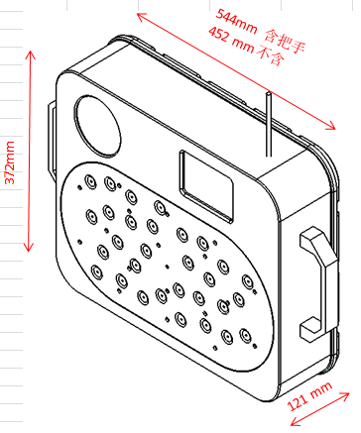

图1

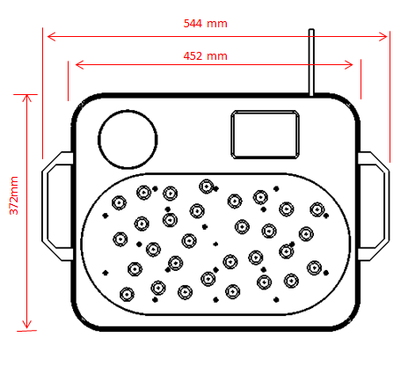

图2

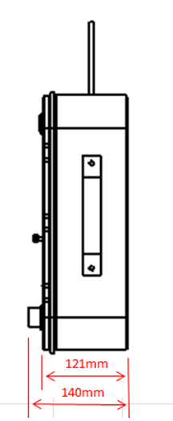

图3

### 1.2.2. 便携式笔记本



图4

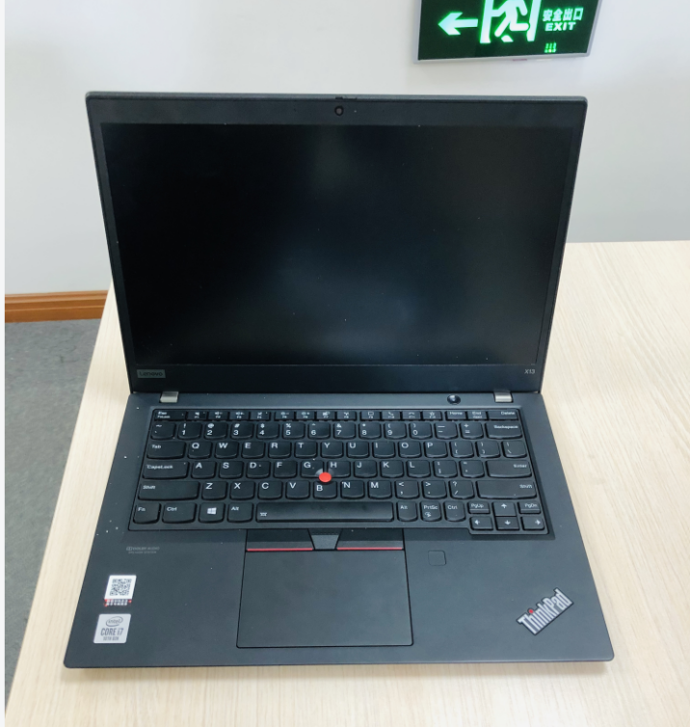

图5

## 1.3. 产品及其附件

|  |  |  |  |  |
| --- | --- | --- | --- | --- |
| 名称 | NO | 部件名称 | 单位 | 数量 |
| 产品 | 1 | 一体化集成主机 | 套 | 1 |
| 附属品 | 2 | 三角支架 | pcs | 1 |
| 3 | 备用锂电池 | pcs | 1 |
| 4 | 拉杆箱 | pcs | 1 |

|  |  |  |  |  |
| --- | --- | --- | --- | --- |
| 名称 | NO | 部件名称 | 单位 | 数量 |
| 产品 | 1 | 便携式笔记本 | 套 | 1 |
| 附属品 | 2 | 电源适配器 | pcs | 1 |
| 3 | 笔记本包 | pcs | 1 |
| 4 | 车牌识别加密狗 | pcs | 1 |
| 5 | 声音算法加密狗 | pcs | 1 |

# 二、产品主要规格

## 2.1. 产品主要参数

|  |  |  |  |
| --- | --- | --- | --- |
| 序号 | 名称 | 技术参数 |  |
| 1 | 一体化集成主机 | 1. 内置锂电池，无需外部供电即可开机使用，锂电池可更换； 2. 锂电池容量：不小于5000mAh； 3. 麦克风数量为30个； 4. 麦克风类型：MEMS数字麦克风； 5. 麦克风阵型：呈非对称随机排布，无对称中心点和对称中心线； 6. 麦克风可测量声音声压级范围30～120dBA； 7. 麦克风总谐波失真不大于0.5%（94dB SPL 1KHz）； 8. 麦克风信噪比：不小于65dB； 9. 可覆盖车道范围：不少于4车道； 10. 最远端探测距离：40米； 11. 工作温度范围：-20～65℃ 12. 所有通道声音信号采样率：32kS/s； 13. 网络接口：1000M以太网接口x1； 14. 内置高清相机传感器类型：1英寸CMOS； 15. 内置高清相机图像分辨率：4096×2820； 16. 内置高清相机视频帧率：25fps； 17. 内置补光灯； 18. 架设方式：可支持单个三脚架架设使用； 19. 重量：10公斤； 20. 电池使用时间：5小时以上； 21. 150M高速WiFi。 |  |
|  |
|  |
|  |
|  |
|  |
|  |
|  |
|  |
|  |
|  |
|  |
|  |
|  |
|  |
|  |
|  |
|  |
|  |
|  |

|  |  |  |
| --- | --- | --- |
| 2 | 便携式笔记本 | 1. 处理器：Intel i7处理器； 2. 内存：16G DDR4； 3. 固态硬盘：512GB； 4. 屏幕尺寸：13.3英寸； 5. 接口：2个USB接口； 6. 重量：2kg。 |

## 2.2 接口

### 2.2.1. 便携式笔记本

|  |  |
| --- | --- |
| 1 | Thunderbolt全功能接口x1 |
| 2 | USB-C接口x1 |
| 3 | USB接口x2 |
| 4 | HDMI接口x1 |
| 5 | 耳机/麦克风接口x1 |
| 6 | Micro SD读卡器x1 |

## 2.3. 使用环境条件

|  |  |  |  |  |
| --- | --- | --- | --- | --- |
| **项 目** | | **技术指标** | **单 位** | **备 注** |
| **声音**  **阵列** | **工作温度** | -20 – 65 （10%-93%RH（无结露）） | ℃ |  |
| **储存温度** | -40– 70（10%-93%RH（无结露）） | ℃ |  |
| **笔记本电脑** | **工作温度** | -25 – 70（10%-93%RH（无结露）） | ℃ |  |
| **储存温度** | -40– 85 （10%-93%RH（无结露）） | ℃ |  |

## 2.4. 电气特性

|  |  |  |  |  |
| --- | --- | --- | --- | --- |
| **型 号** | **项 目** | **技术要求** | | |
| **便携式阵列** | **额定电压** | 12VDC | | |
| **额定电流** | 0.25A | | |
| **额定功率** | MIN：25W | TYPE：35W | MAX:35 |
| **笔记本电脑** | **额定电压** | 24VDC | | |
| **额定电流** | 2.5A | | |

# 三、便携式安装流程

1. 把便携式设备固定在三脚架上。首先要给便携式安装一个快装板，便携式底部有一个螺丝孔，把快装板上的螺丝拧入，固定好，如下图所示：

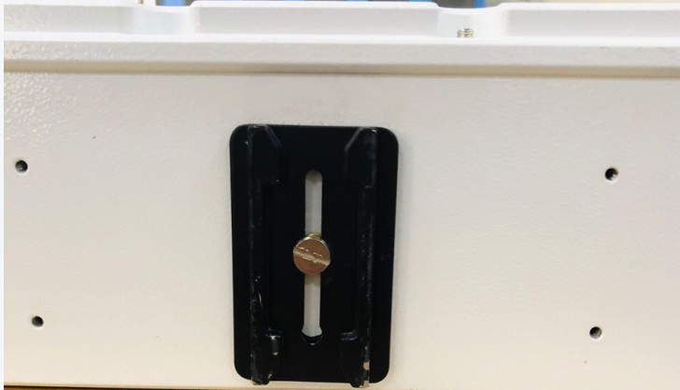

图6

1. 取出脚架，然后把三角摆开。在脚的位置有一个选择张开角度的限位槽，将三个脚架选择同一个档位的限位槽，如下图所示：

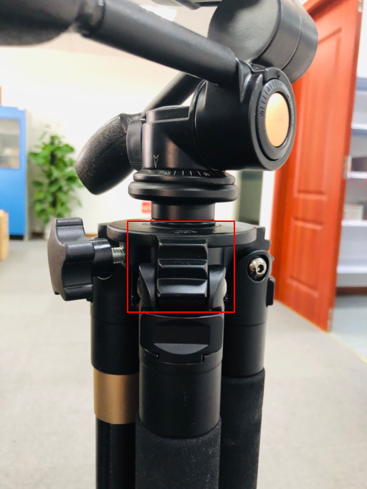

图7

1. 调节三脚架长度。将三脚架每一个脚架都选择打开相同的一节，把脚架伸长，再固定。如下图所示：

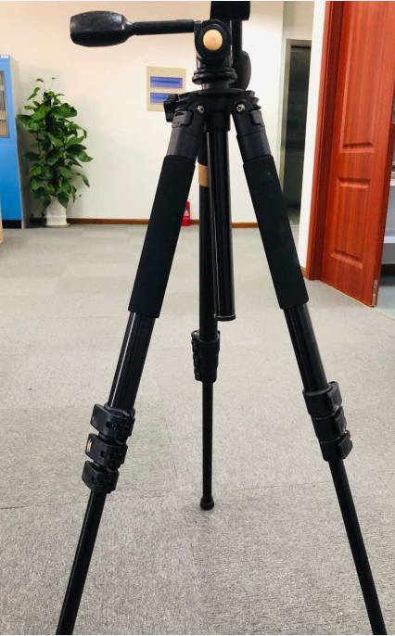

图8

1. 把脚架选择一个平整的位置放好，保证其稳固不会晃动。接下来是调节云台。如果是水平抓拍建议先观察三脚架云台上的水平仪，把云台调节水平后再安装便携式；如果是想选择角度抓拍，先安装带有快装板的便携式，调节过程中需扶稳便携式。调节角度完成之后，拧紧固定旋钮。如下图所示：

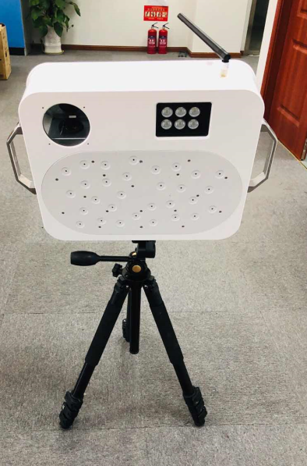

图9

# 四、软件调试流程

## 4.1. 检测摄像机和阵列连接状况

1) 打开笔记本电脑，插入车牌识别加密狗、声音定位加密狗；

2) 启动笔记本电脑，启动便携式开关；

3) 笔记本电脑与便携式无线网络（ / ）连通后，打开本自带的cmd.exe，并进行以下操作确认：

1. 摄像机连接：Ping一下摄像机（默认为192.168.0.108），检测是否正常连接；
2. 阵列连接：Ping一下阵列（默认为192.168.0.2），检测是否正常连接；特殊情况下阵列无法ping通，请拔掉阵列电源，等5秒后，再重新插入电源。

## 4.2. 汽车鸣笛部署工具设置

密码验证中初始默认密码调整为admin123。

### 4.2.1. 打开汽车鸣笛部署工具

默认程序放到“D:\违法鸣笛电子警察抓拍系统”目录下，双击打开，如下图所示：

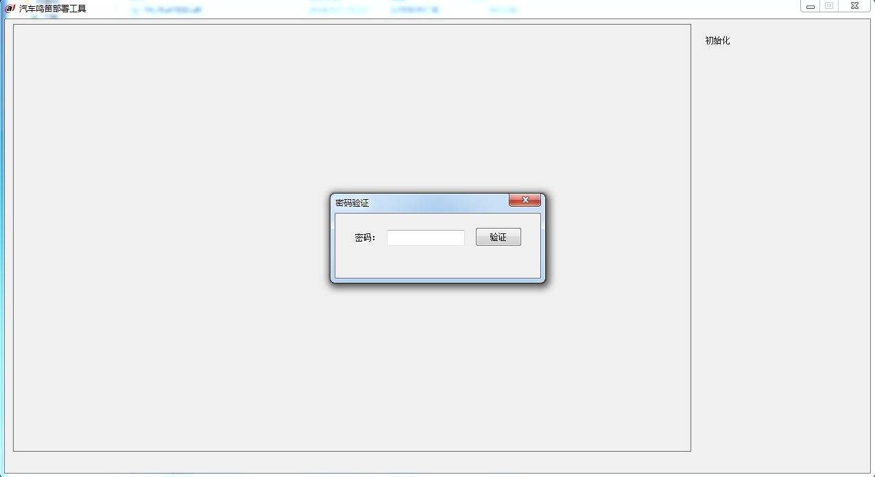

图10. 汽车鸣笛部署工具

### 4.2.2. 密码验证

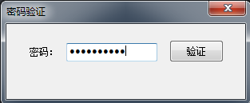

图11.输入密码

1. 不输入密码，点击“**验证**”按钮，会提示密码不能为空错误，如下图：

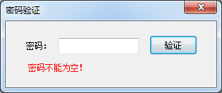

图12.密码为空错误

1. 输入密码，点击“**验证**”按钮，如果密码错误，则提示密码错误及次数，如下图：

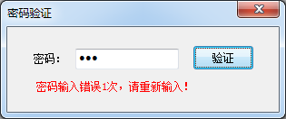

图13.输入有误

**说明：如果连续输入5次错误，则自动退出程序。**

1. 如果密码输入正确，则进入部署工具主界面，如下图：

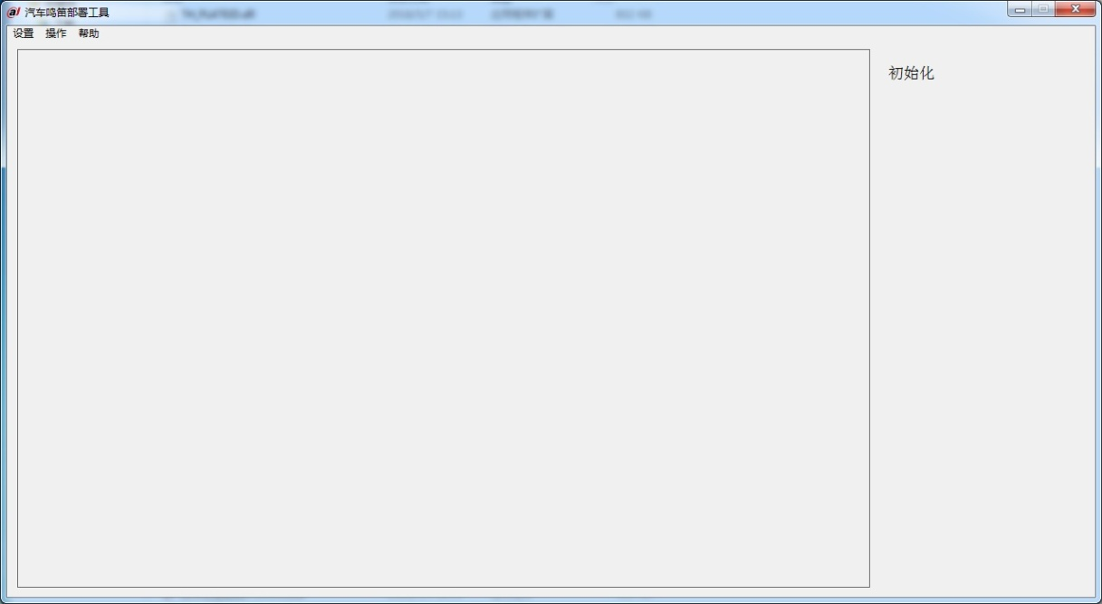

图14.部署工具主界面

### 4.2.3. 记录及执法设置

点“**设置**”菜单->“**记录及执法**”子菜单，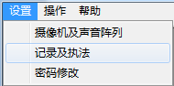，进入记录及执法设置界面，如下图所示：

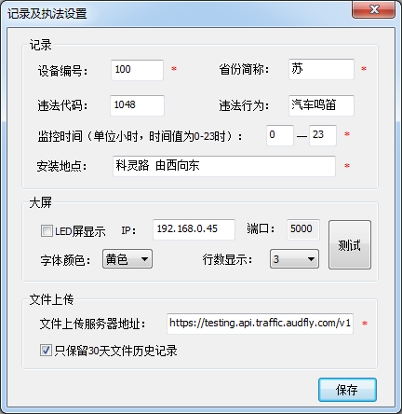

图15. 进入记录及执法设置界面

其中*为必填项；

设备编号：数字，设备唯一标识；

省份简称：34省自治区直辖市简称；

违法代码：比如“**1048**”，根据用户实际情况填；

违法行为：比如“**汽车鸣笛**”，根据用户实际情况填；

监控时间：0-23，前面填的数字必须比后面填的数字小，默认前面为0，后面为23；

安装地点：包含路口和方向，如长江路-东山路（由东向西）；

文件上传：服务器地址,可以设置文件上传服务器，便于在服务器上查看上传的文件信息；只保留30天文件历史记录,默认选中,选中后只保留30天文件历史记录,取消选中，则一直保留，直到硬盘满为止；

### 4.2.4. 密码修改

非必须修改选项，可以根据需要进行修改，也可以不用修改；如需修改，请看下面操作：

1. 点“**设置**”菜单->“**密码修改**”子菜单，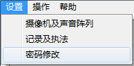，会弹出密码修改对话框，初始密码为admin123，如下图：

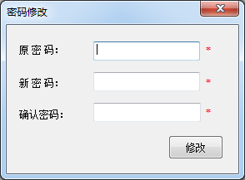

图16.输入密码修改

1. 输入原密码、新密码及确认密码，点击修改按钮，如果有问题的话，以下为错误信息，如下图：

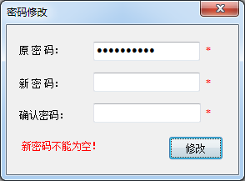

图17.密码不能为空错误

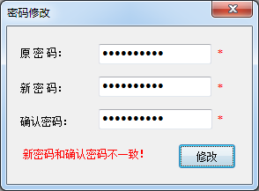

图18.新密码和确认密码不一致

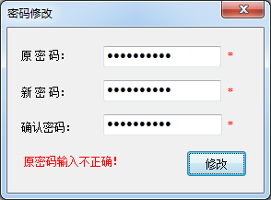

图19.输入原密码有误

1. 输入原密码、新密码及确认密码，点击“**修改**”按钮，修改成功，会提示以下正确信息，如下图：

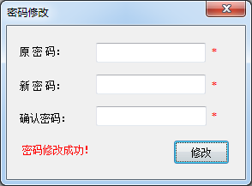

图20.密码修改成功

## 4.3. 关闭汽车鸣笛部署工具

完成设置后，点击右上角关闭按钮，关闭“**汽车鸣笛部署工具**”。

## 4.4. 启动汽车鸣笛部署工具

打开汽车鸣笛部署工具，并点下“**操作**”菜单->“**启动**”子菜单，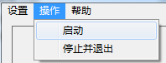，开始显示图片和声音信息。如下图所示：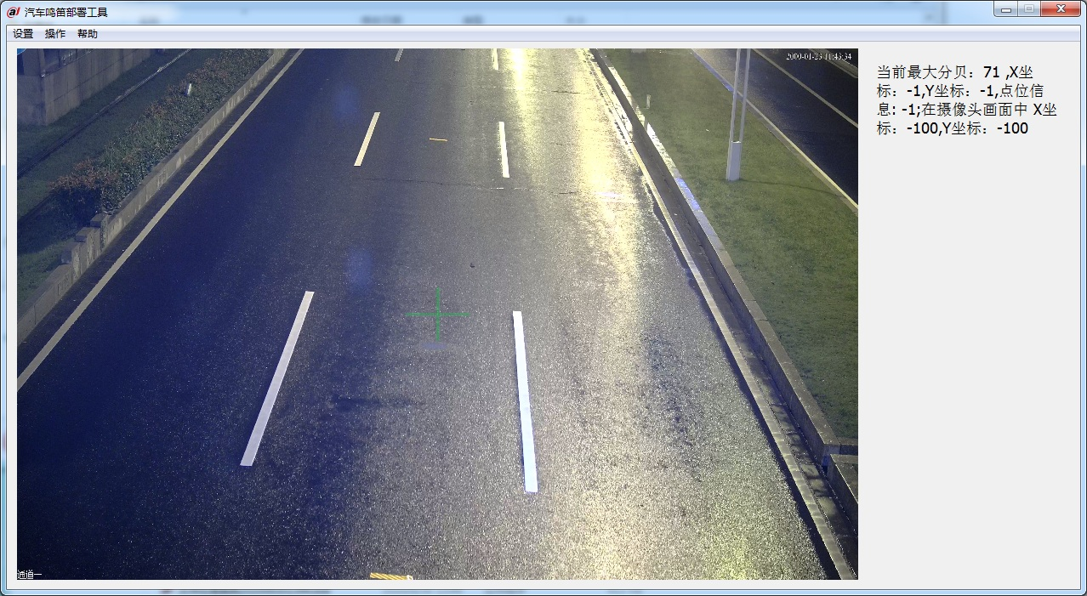

图21.汽车鸣笛部署工具

## 4.5.关闭汽车鸣笛部署工具

完成设置后，点击右上角关闭按钮，关闭“**汽车鸣笛部署工具**”。

## 4.6. 安装电子警察抓拍守护服务

在“**D:\违法鸣笛电子警察抓拍系统**”目录下，右键“**以管理员身份运行**”打开，弹出以下控制台，如下图所示：

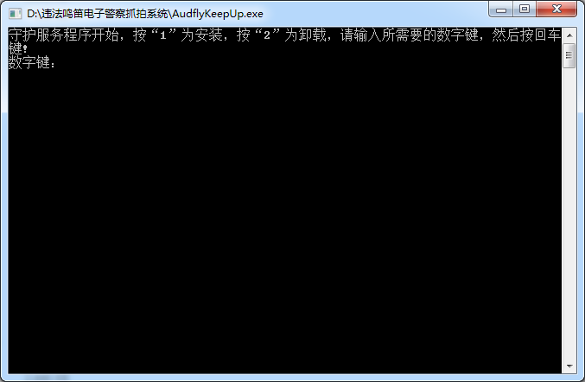

图22. 进入电子警察抓拍守护进程

输入“**1”**按回车,安装服务完成后，会在服务进程中出现以下界面，如下图所示：

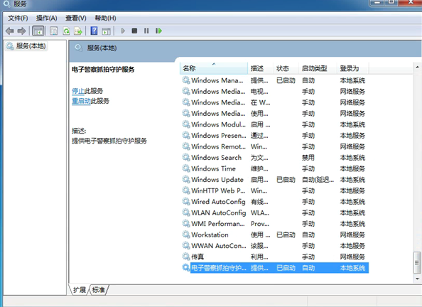

图23.安装完成后的服务界面

输入“**2**”按回车进行卸载，有时卸载后状态为停止，则需要重新启动下工控机，就可以卸载掉了。

## 4.7. 打开汽车鸣笛监控系统

服务程序等1分钟会自动启动“**汽车鸣笛监控系统**”程序，或在“**D:\违法鸣笛电子警察抓拍系统**”目录下双击打开均可。

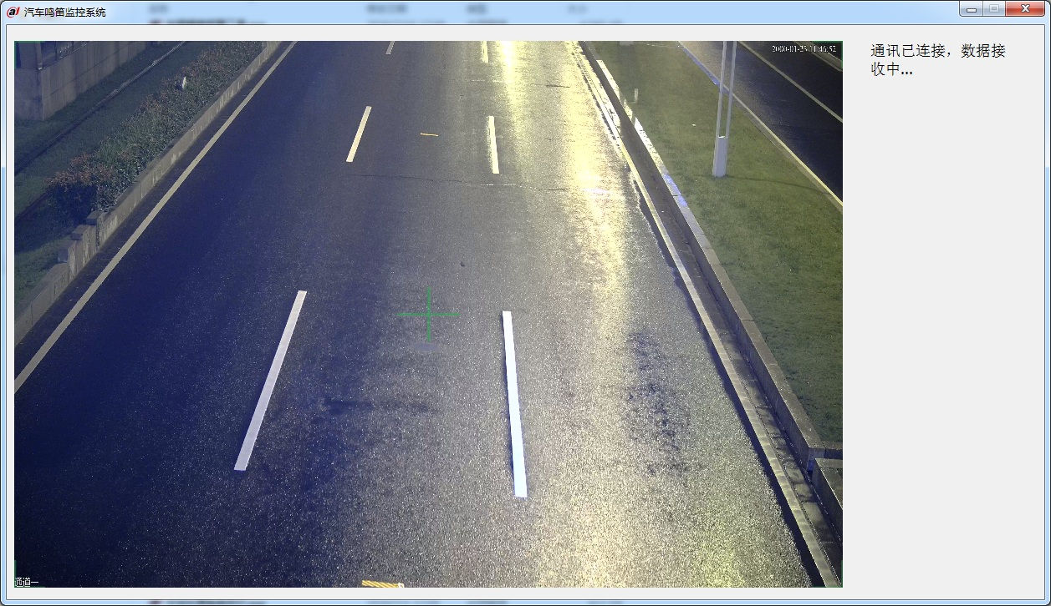

图24.启动后的汽车鸣笛监控系统画面

## 4.8. 调整配置

如果需要调整配置，则先右键“**电子警察抓拍守护服务**”，点停止，停止服务。

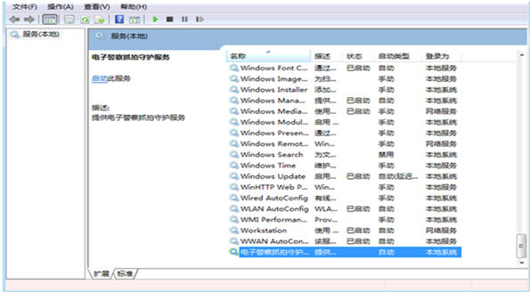

图25.关闭服务程序

然后关闭“**汽车鸣笛监控系统**”程序，重新打开“**汽车鸣笛部署工具**”程序，然后配置；完成后，关闭“**汽车鸣笛部署工具**”程序，启动下“**电子警察抓拍守护服务**”，然后等1分钟会自动启动“**汽车鸣笛监控系统**”程序或手动启动“**汽车鸣笛监控系统**”程序均可。

# 五、设备维护

## 5.1.便携式更换电池

1) 打开便携式电池后盖，更换新电池，并关上电池后盖。

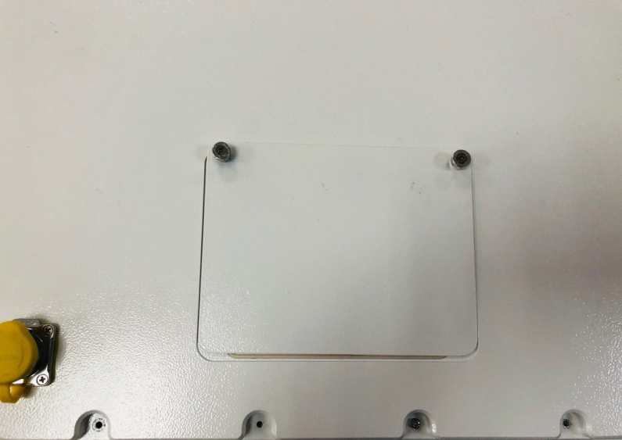

图26

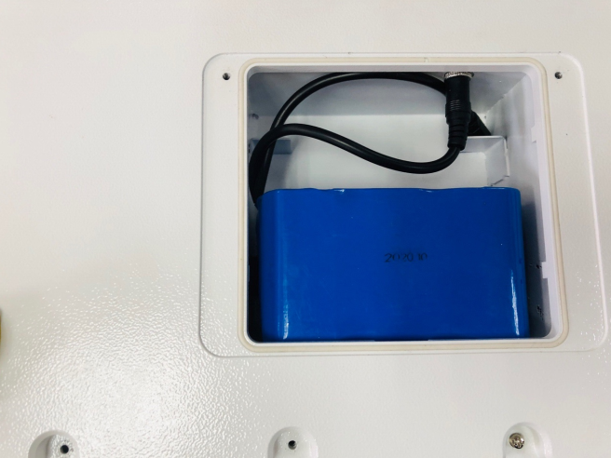

图27